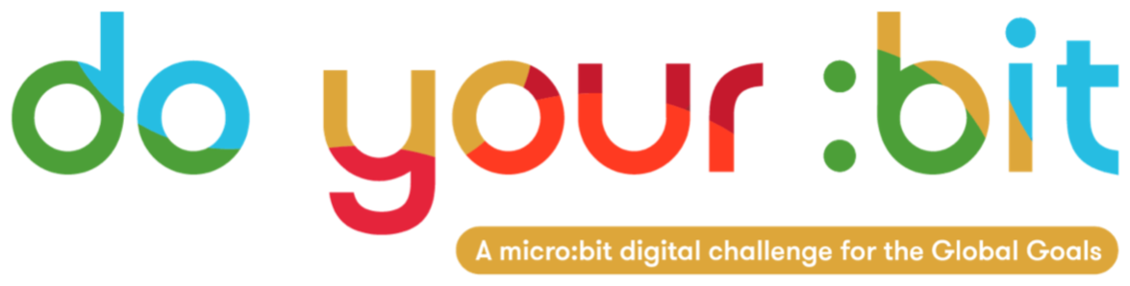

Wysoka jakość edukacji

Wprowadzenie do Celu 4 - Wysoka jakość edukacji

Użyj tego przewodnika, aby przedstawić swoim uczniom Globalny Cel 4, czyli Wysoką jakość edukacji.
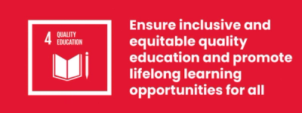

Czym jest Globalny Cel 4?
Cel Zrównoważonego Rozwoju 4: Wysoka jakość edukacji jest jednym z 17 Celów Zrównoważonego Rozwoju ustanowionych przez Organizację Narodów Zjednoczonych w 2015 r. Więcej informacji o tych Celach możesz znaleźć w naszym przewodniku wprowadzającym.
Cel Zrównoważonego Rozwoju nr 4 (SDG 4) jest celem edukacyjnym. Ma zapewnić równy dostęp do edukacji i sprzyjać włączeniu społecznemu oraz promować możliwości uczenia się przez całe życie dla wszystkich. Edukacja pomaga nam osiągać wiele innych celów. Może to być drogą do gospodarczego wzrostu, bodźcem dla zdrowia publicznego i krokiem ku pokojowi.

Aktywności
Poniżej znajdziesz kilka pomysłów, które pomogą Twoim uczniom osiągnąć Cel 4. Mogą to być samodzielne zajęcia lub w jedne po drugich.

Aktywność 1: Zbadanie równego dostępu do edukacji wysokiej jakości

W ramach tych zajęć uczniowie zostaną zaznajomieni z pojęciem równości w zakresie dostępu do edukacji.
Czas trwania 15 min
Pokaż swoim uczniom ten film z dyskusją o edukacji.
https://www.youtube.com/watch?v=fE9dYM-P_l0

Zastanówcie się nad przekazem filmu
- Poproś uczniów, by zastanowili się nad tym, co właśnie obejrzeli.
  - Co było najbardziej interesujące?
  - Jak się po tym czułeś?
  - W jaki stopniu rozmowa odnosi się do Twojego życia?

Zbadaj równość edukacji za pomocą danych
- Wyjaśnij, że Globalny Cel 4: Wysoka jakość edukacji dotyczy tego, czy uczniowie na całym świecie mają równy dostęp do edukacji i czy uczą się tego, czego potrzebują, aby odnieść sukces.
- Wyświetlij lub wręcz kopię mapy pokazującej nierówny charakter dostępu do edukacji na całym świecie. Kliknij, aby powiększyć ją na ekranie lub ta strona może zostać pobrana jako dokument tekstowy.
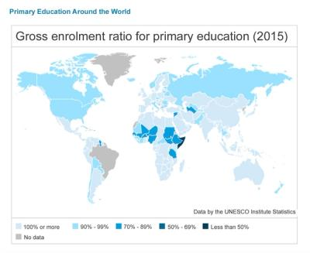
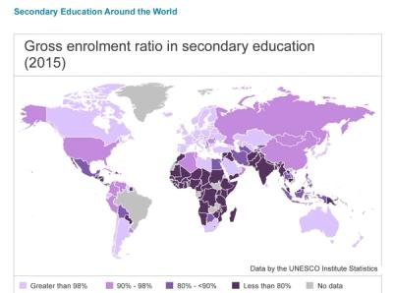

Dyskusja wokół map
- Poproś uczniów o omówienie następujących kwestii:
  - Co pokazują dane na temat dostępu do edukacji w ich własnym kraju i na kontynencie?
  - Jak to wygląda w porównaniu z innymi krajami i kontynentami na świecie?
  - Czy uczniowie uważają, że na całym świecie istnieje sprawiedliwy dostęp do edukacji?
  - Jakie są powody, dla których uczniowie mogą nie mieć dostępu do edukacji? (np. brak szkoły w pobliżu, konieczność pracy, małżeństwo dzieci, brak dostępu do Internetu, wojna, ubóstwo)
  - Co potrzebujemy, aby uzyskać dostęp do edukacji (np. budowa szkół, szkolenia i rekrutacja nauczycieli, dostęp do Internetu, bezpieczne społeczności, prawo chroniące dzieci)
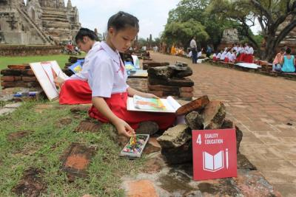

Działanie 2: Bądź zwolennikiem faktów — zanurz się w danych

W ramach tych działań uczniowie będą przebijać się przez dane dotyczące edukacji i utworzą plakat infograficzny.
Czas trwania 30 min

Zbadaj fakty dotyczące danych
Poproś uczniów, by pracowali indywidualnie, w parach lub w małych grupach. Zacznij od przyjrzenia się wymienionym poniżej faktom dotyczącym danych:
SGD 4 – Fakty dotyczące danych
- Ponad połowa dzieci uchodźców nie uczęszcza do szkoły.
- Mniej niż 30% naukowców w świecie zajmujcych się naukami przyrodniczymi, technologią, inżynierią i matematyką stanowią kobiety.
- Tylko w 17% krajów są przepisy wspierające niepełnosprawnych uczniów w szkole.
- 70% młodych ludzi twierdzi, że nie potrafi wyjaśnić zmian klimatycznych.
- Jedna trzecia uczniów w wieku od 11 do 15 lat była zastraszana w szkole.
- Dyskusja, jakie fakty interesują uczniów.
  - Dlaczego uważają to za ważne?
  - Dlaczego tak może być?
  - Czy mogą wymyślić sposoby rozwiązania tego problemu?

Tworzenie plakatu Infograficznego
- Uczniowie powinni wybrać fakt, który ich pasjonuje, a następnie stworzyć plakat z infografiką, aby ożywić ten fakt.
- Świetna infografika wizualizuje dane w celu przyciągnięcia uwagi i wysłania wiadomości. Plakaty powinny zawierać:
  - A) Jasny komunikat lub nagłówek
  - B) Wizualizację, która pomaga zrozumieć dane
  - C) Coś, co sprawi, że będzie ci zależeć
Przykłady możesz znaleźć tutaj.
Po zakończeniu możesz udostępniać swoje plakaty światu w mediach społecznościowych i otagować @theworldslesson, aby dotrzeć do globalnej publiczności!
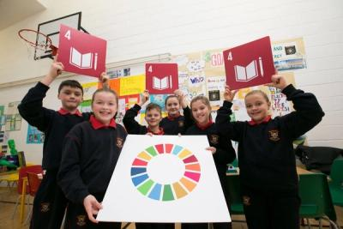

Działanie 3: Badanie tego, co pomaga i utrudnia naukę

W tej aktywności uczniowie zastanowią się nad różnymi sposobami uczenia się i co to znaczy dla zapewnienia wysokiej jakości edukacji w odniesieniu do wszystkich dzieci.
Czas trwania 45 min

Wprowadzenie
- Zadaj uczniom następujące pytania, aby zaznaczyć, że każdy uczy się inaczej.
  - Jak lubisz się uczyć?
  - Co najlepiej pomaga Ci się uczyć?
  - Kiedy gubisz się w trakcie lekcji, co ci pomaga? Czy to pomaga wszystkim?
  - Jakim typem ucznia jesteś? Jeśli uczniowie nie są pewni, co to znaczy wyjaśnij, że zamierzają to zbadać.

Badanie, jak się uczymy
Typy uczących się
- Napisz następującą listę, aby uczniowie mogli ją zobaczyć:
  - Uczenie się wizualne
  - Uczenie się ze słuchu
  - Uczenie się praktyczne
- Zapytaj uczniów, czy wiedzą, co oznaczają te terminy, zanim podasz 1 lub 2 przykłady, takie jak te wymienione poniżej.
- Następnie poproś uczniów o więcej przykładów i wspólnie utwórzcie listę dla każdego z nich.
Uczenie się wizualne (patrząc na zdjęcia, plakaty, fiszki, książki i wykresy)
Uczenie się ze słuchu (słuchając dyskusji, konwersacji, piosenek, wideo lub książek audio)
Uczenie się praktyczne (praktyczne doświadczenie, uczniowie sami zaczynają coś robić)
- Poproś uczniów o podniesienie rąk - kto uważa, że uczy się wizualnie/słuchowo/praktycznie lub w mieszany sposób?
  - Czy wszyscy odpowiedzieli tak samo lub nie?
  - A gdybyśmy zapytali uczniów w innych szkołach, czy uważacie, że ich odpowiedzi byłyby takie same czy inne?
  - Dlaczego/dlaczego nie?
Działania edukacyjne
- Teraz skup uwagę uczniów na działaniach, które często są częścią ich lekcji. Poproś ich, aby zastanowili się nad swoimi ulubionymi zajęciami na lekcjach. Poproś, aby spisali listę tych zajęć lub zapisali je na karteczkach samoprzylepnych. Przykłady mogą obejmować czytanie książki / oglądanie filmu / wyszukiwanie w Internecie.
- Gdy już sporządzą listę, przejrzyj ich pomysły i zapytaj:
  - Jak myślisz, dlaczego te zajęcia pomagają ci się uczyć?
  - Czy jakieś działania mają ze sobą coś wspólnego?

Badanie naszych barier w uczeniu się
Przypomnij uczniom, że realizacja Globalnego Celu 4 ma zapewnić wszystkim dzieciom wysoką jakość wykształcenia. Poproś uczniów, aby spojrzeli na listę aktywności i zastanowili się nad własnym środowiskiem uczenia się.
Rozważ swoje środowisko uczenia się
- W naszej szkole/klasie/placu zabaw jakie napotykamy bariery w uczeniu się?
- Nie ma ani dobrych, ani złych odpowiedzi, celem jest skłonienie uczniów do dyskusji na dany temat i zastanowienia się nad typowymi przeszkodami, które uniemożliwiają naukę, np. brak miejsca, zepsuty sprzęt, brak zasobów, głośne lub zimne otoczenie itp.
Rozwiń dyskusję
- Te działania mogą być wykorzystane do wywołania dyskusji na temat poprawy dostępu do edukacji w Twojej społeczności.
  - Czy jest coś co chciałbyś zmienić w swojej edukacji?
  - Czy możesz pomyśleć o sposobach udzielenia pomocy dzieciom, które obecnie nie mają dostępu do edukacji?
  - Czy możesz wymyślić sposoby, aby tak się stało? Czy istnieją rozwiązania, z których możemy się uczyć?
Wykorzystaj tę refleksywną dyskusję, aby podkreślić potrzebę osiągnięcia Globalnego Celu 4.
